MBH AgrárTrend Index: javult a magyar agrárium helyzetértékelése
Az állategészségügyi járványok és az időjárási szélsőségek miatt óvatosabb az ágazat
Kismértékben javult a magyar agrárium helyzetértékelése 2025 második negyedévének végére az év első három hónapjához képest. A júniussal zárult időszakban meghatározóak voltak a ragadós száj- és körömfájás járvány, az egyéb állategészségügyi problémák és az időjárási szélsőségek hatásai, amelyek a piaci környezetet meghatározó tényezőkkel együtt továbbra is óvatosságra sarkallják az ágazatot, befolyásolva ezzel a hosszabb távú kilátásokat is. Emellett azonban voltak kedvező fejlemények is: a szántóföldi növénytermesztésben búzából kiemelkedő minőségű lett a termés, jövedelmező az árpa, az állati termékpályákon pedig a folyamatosan bővülő csirke- és tojástermelés kompenzálta a járványok miatt egyes alágazatokban átmenetileg és lokálisan visszaeső teljesítményt – derül ki az MBH Bank Agrár- és Élelmiszeripari Üzletágának negyedévente közzétett elemzéséből.
„A száj- és körömfájás járvány és a további betegségek, illetve az időjárási szélsőségek a piaci környezetet meghatározó egyéb tényezőkkel – többek közt a felvásárlási volumenek, az inputanyag- és az értékesítési árak alakulásával együtt – még világosabbá tették, hogy az ágazatnak növelnie kell ellenállóképességét. Az élelmiszer-termelés mindig is erősen kitett lesz az ilyen kockázatoknak, a hatékonyság javításával és a termelési sztenderdek további fokozásával azonban jelentősen mérsékelni lehet ezek hatásait” – mondta Hollósi Dávid, az MBH Bank Agrár- és Élelmiszeripari Üzletágának ügyvezető igazgatója, hangsúlyozva, hogy az év második felében elindulhatnak a Közös Agrárpolitika régóta várt beruházási projektjei, amelyek talán soha vissza nem térő alkalmat jelenthetnek erre. „Egy beruházás a jövőnek szól, és fontos, hogy nemcsak termelésnövekedést, hanem hatékonyságjavulást is jelenthet, megalapozva az agrárium hosszú távú fejlődését, a nyitást az új piacok felé, és egy pozitívabb stratégiai szemléletmód megerősödését.”
Hangsúlyozta azt is, hogy a bankszektor stabil és megbízható partnerként készen áll az összességében mintegy 3000 milliárd forint értékű program finanszírozására, az MBH Csoport pedig a tervezéstől a megvalósításig teljeskörűen segíti a projektek sikerét.
Némileg közelebb az egyensúlyi szinthez az ágazat
Az ügyfelek, szakmaközi szervezetek és a bank elemzőinek helyzetértékelése alapján készülő, és a hivatalos statisztikákat megelőző agrár-élelmiszeripari bizalmi mutató, az MBH AgrárTrend Index értéke 2025 júniusának végén 32,7 pontot mutatott a 48 pontos skálán, ezzel valamelyest újból közelített az egyensúlyi szintnek tekintett 35 ponthoz: negyedéves összehasonlításban 0,3 pontot emelkedett. Éves összevetésben ugyanakkor 1,2 pontos csökkenés tapasztalható az indexben.
A vizsgált 12 termékpálya közült 2025 második negyedévének végén a tojás, a hajtatott zöldség és a búza adta a legkedvezőbb értékelést, és több mint egy pontot erősödött a negyedik helyen álló baromfi.
„Ezek alapvetően a legstabilabb termékpályák. Mindhárom végén napi fogyasztási cikk van, hagyományosan erős a magyar termelés mindegyikben” – mutatott rá Héjja Csaba, az MBH Bank Agrár- és Élelmiszeripari Üzletágának stratégiai elemzője.
Kiemelkedő minőség búzából, kérdéses a kukorica
Az őszi vetésű búza és árpa a sokéves átlagnak megfelelő mennyiségben került le a táblákról, viszont az előző évekhez képest jobb minőségben – emelték ki a bank szakértői, példaként említve a malmi minőségű búza arányának emelkedését, ami a termékpálya minden szintjén nagyobb értéket jelent, és javítja az exportlehetőségeket is.
A kukorica és a napraforgó esetében viszont jelentősen csökkentette a kilátásokat a júniusi aszályos időjárás. Az 1901 óta mért második legmelegebb és a legszárazabb június miatt nagyságrendileg 5-10 százalékkal kevesebb termésre lehet számítani országos szinten, a csapadékhiánytól sújtott délkeleti országrészben pedig ennél is nagyobb kiesésre. A bank szakértői ugyanakkor hozzátették, hogy a júliusi kedvezőbb időjárás miatt főként a napraforgó esetében még várható javulás és jobb eredmény.
„Kisebb termésátlaggal ugyan, de nagyobb területen takarítják majd be a növényt, és kedvező esetben az idei termés országos szintű értéke meghaladhatja a tavalyit” – mondta Héjja Csaba, nagyobb kérdésnek nevezve a kukoricát.
Az élelmiszeripar és a takarmánygyártás nagyságrendileg 5 millió tonna kukoricát használ fel egy évben, a jelenlegi becslések szerint pedig nem biztos, hogy a hazai termés eléri ezt a mennyiséget.
„Persze rendelkezésre állnak az átmenő készletek is, a kínálat viszont szűkös lehet. A kukorica az állati takarmányozás egyik fő alapanyaga, így az állattartók, az integrátorok és a feldolgozók okkal figyelik az előrejelzéseket.”
Európa-szerte piaci zavarokat okoznak az állatbetegségek
2025 első fele az állatitermék-előállításban a járványok időszaka volt, Magyarországon a legsúlyosabb gazdasági hatást a ragadós száj- és körömfájás okozta, főként a tejelő szarvasmarha tartásban.
„A nyerstejkivitel ugyan csökkent, a hazai felvásárlások viszont nagyobb volument mutattak, és a feldolgozott termékek kivitele is nőtt” – fejtették ki a bank szakértői.
A piaci szereplők visszajelzése szerint a járványoknak volt egy érezhető tanulsága: sokan végeztek el kisebb, de a járványvédelem szempontjából fontos beruházásokat, amit a továbbiakban támogatási jogcímek is segítenek.
A sertéstartók és -tenyésztők esetében szűkülő jövedelem látható, de a 3-4 évvel ezelőtti állapotokhoz képes sokkal kiegyensúlyozottabb a piac. A sertéshús-kivitelt és a termékpálya egészének külkereskedelmét szintén érintették a ragadós száj- és körömfájás miatti exportkorlátozások, emellett azonban Európa-szerte gyenge a kereslet a sertéshús iránt. Ez csökkentette a vágóállat átvételi árát, de a termelés továbbra is jövedelmező.
A baromfi esetében a 2025-ös év eleje ezúttal is a madárinfluenza árnyékában telt, a betegség most is elsősorban a víziszárnyasok piacán fejtett ki negatív hatást. A csirke-, a tojás- és a pulykatermékpályák alapvetően stabilak, kiegyensúlyozottak. A madárinfluenza Európa-szerte is a víziszárnyaságazatot sújtja a legjobban. Franciaországban a vakcinázás miatt stabilizálódott a termelés, ezáltal a kereslet-kínálat a megszokottól eltérő mintázatot mutat. Idéntől pedig termeléspihentetésre is lehet pályázni Magyarországon, nagy kérdés a bank szakértői szerint, hogy az ez iránti érdeklődés mit fog mutatni végleges formájában, ez ugyanis alapjaiban határozhatja meg a hazai feldolgozók alapanyagellátását.
Ismét terítéken a gyümölcstermesztés jövője
A szabadföldi zöldségtermesztésben – elsősorban csemegekukorica és zöldborsó – a tavalyi közepes szinthez hasonlóan alakulnak az árak, viszont itt is kihatással volt a termésre a száraz június, még úgy is, hogy öntözött kultúrákról van szó. A feldolgozóipari szereplők európai piacán továbbra is probléma a kínai csemegekukorica, a készleteket finanszírozni pedig drága. A hajtatott kertészeti termékpályák helyzetértékelésében is mutatkozott némi romlás, ez azonban egyrészt nem számottevő, másrészt keresleti hatások következménye.
A borászatok esetében idén nem várható extrém korai szüret, mint tavaly, azonban 2-3 héttel így is a megszokottnál korábban kezdődhet a meleg miatti gyors érés következtében. A helyzetértékelés kismértékű (0,8 pontos) csökkenését elsősorban a szőlő aranyszínű sárgasága okozta. A gyümölcstermesztésben a tavaszi fagyok jelentős károkat okoztak, az előző negyedévhez képest 5 pontos visszaesés ritka az MBH AgrárTrend Index történetében. A termés 60-70 százaléka odalett, amit az árak várható nagymértékű emelkedése részben kompenzálhat a termelők számára, a feldolgozók alapanyagellátása viszont nehézséget okozhat. Beruházásokkal ugyan nagymértékben kivédhetők az ideihez hasonló károk, azonban a fagyvédelem sem jelent 100 százalékos biztonságot.
„Egy olyan állókultúra esetében, mint a gyümölcs, lényegesen nehezebb a gyors alkalmazkodás, mint más ágazatokban” – foglalták össze a bank szakértői.
Sajtókapcsolat:
- sajto@mbhbank.hu
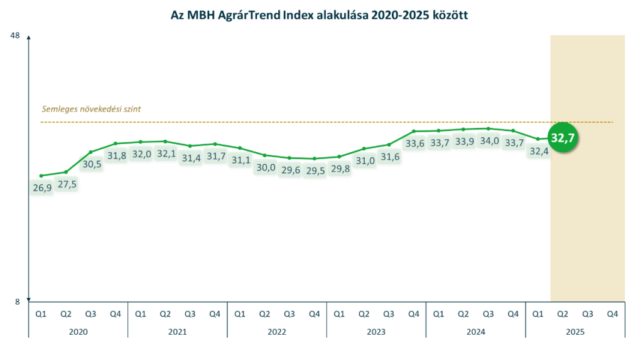 | © MBH Bank
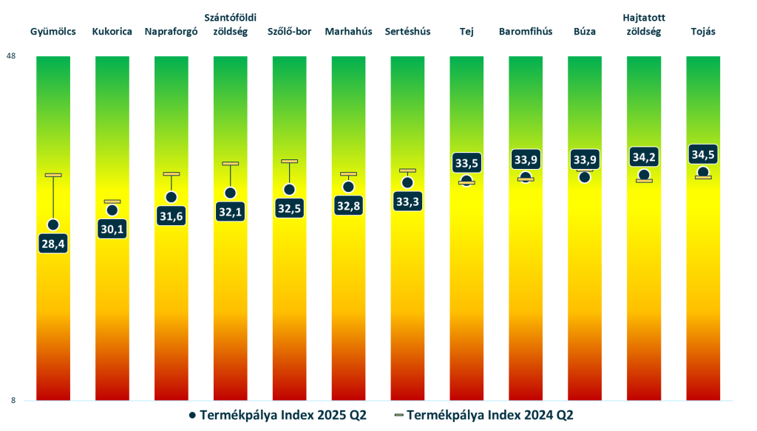 | © MBH Bank
Eredeti tartalom: MBH Bank
Továbbította: Helló Sajtó! Üzleti Sajtószolgálat
Ez a sajtóközlemény a következő linken érhető el:

